INFORME SOBRE LA POBREZA EN EL MUNDO
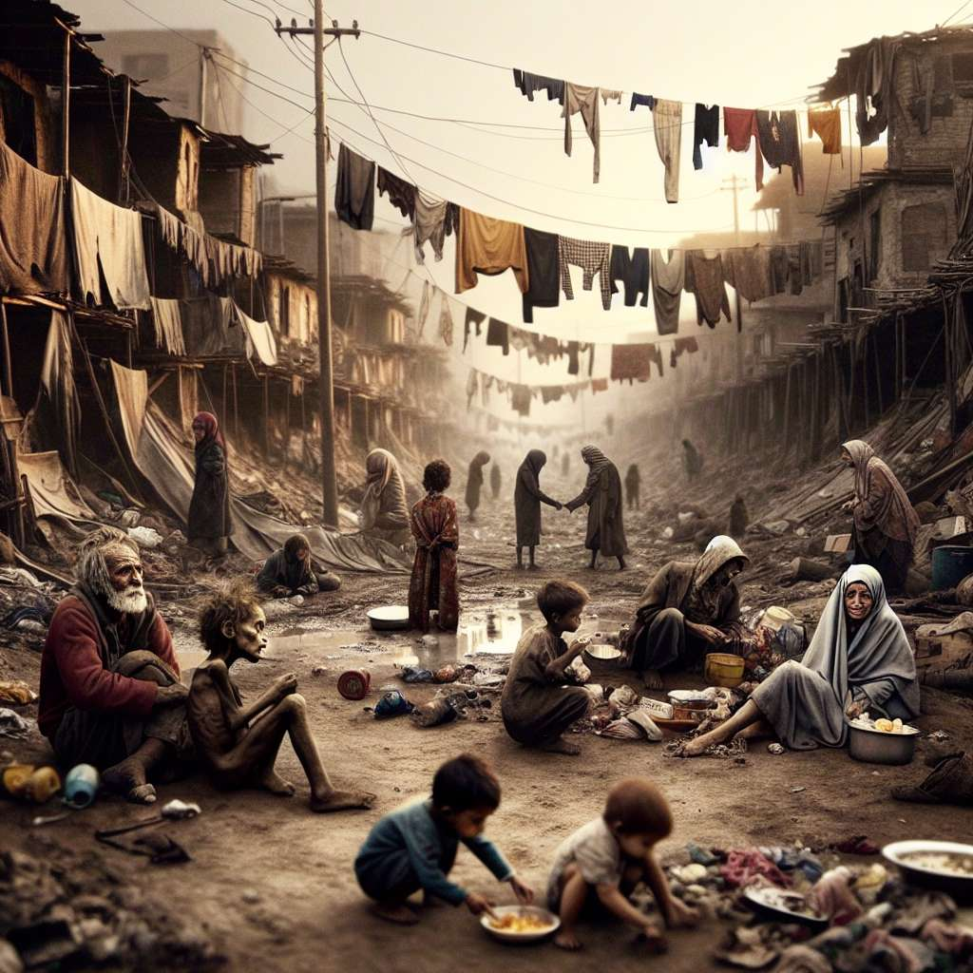
INTRODUCCIÓN:
En el presente informe se abordará la problemática de la pobreza en el mundo, una realidad social que afecta a millones de personas en distintas regiones del planeta. La pobreza es una condición que impide el acceso a recursos básicos como alimentación, vivienda, educación y atención médica, entre otros aspectos esenciales para el desarrollo humano. A lo largo del informe, se analizarán las diversas causas y consecuencias de la pobreza, así como las medidas y estrategias implementadas para su erradicación.
DESARROLLO:
1. Definición y medición de la pobreza:
La pobreza puede ser definida como la falta de recursos económicos para satisfacer las necesidades básicas de una persona o grupo de personas. La medición de la pobreza se realiza a través de indicadores como el índice de pobreza multidimensional (IPM) y el índice de desarrollo humano (IDH), los cuales evalúan aspectos como ingresos, educación, salud y condiciones de vida.
2. Causas de la pobreza:
La pobreza tiene múltiples causas, entre las cuales destacan:
- Desigualdad social y económica: la concentración de la riqueza en manos de unos pocos genera mayores brechas entre ricos y pobres, limitando las oportunidades de ascenso social.
- Falta de acceso a educación y empleo digno: la falta de oportunidades de estudio y la escasez de empleos formales y bien remunerados son factores determinantes que perpetúan la pobreza.
- Conflictos armados y violencia: los países afectados por conflictos y violencia armada se encuentran en una situación de mayor vulnerabilidad económica y social.
- Corrupción y mala gestión gubernamental: la corrupción y la mala administración de los recursos públicos limitan las inversiones en infraestructura, salud y educación, contribuyendo a la persistencia de la pobreza.
3. Consecuencias de la pobreza:
La pobreza conlleva una serie de consecuencias negativas tanto a nivel individual como a nivel de sociedad, entre las cuales se encuentran:
- Malnutrición y problemas de salud: la falta de acceso a alimentos nutritivos y servicios de salud adecuados aumenta el riesgo de enfermedades y disminuye la calidad de vida de las personas en situación de pobreza.
- Baja calidad de vida: la falta de servicios básicos como agua potable, saneamiento, vivienda digna y educación de calidad limita el desarrollo humano de las personas y su capacidad para prosperar.
- Desigualdad y exclusión social: la pobreza genera marginación y discriminación social, dificultando la participación plena y equitativa en la sociedad.
- Ciclo intergeneracional de la pobreza: la pobreza tiende a transmitirse de generación en generación, perpetuando la desigualdad y la falta de oportunidades.
4. Medidas y estrategias para combatir la pobreza:
Diversos organismos internacionales, gobiernos y organizaciones no gubernamentales han implementado medidas y estrategias para reducir la pobreza y promover el desarrollo sostenible, entre las cuales se destacan:
- Programas de transferencia de ingresos: mediante la entrega de subsidios económicos a las familias en situación de pobreza, se busca mejorar su capacidad adquisitiva y permitirles acceder a servicios básicos.
- Fomento del empleo y emprendimiento: la generación de empleo digno y el apoyo al emprendimiento son estrategias clave para promover la inclusión económica y combatir la pobreza.
- Inversiones en educación y salud: garantizar el acceso a una educación de calidad y a servicios de salud adecuados son medidas fundamentales para romper el ciclo de la pobreza.
- Fortalecimiento de la gobernanza y combate a la corrupción: promover la transparencia, la rendición de cuentas y la buena gestión de los recursos públicos son aspectos esenciales para garantizar el desarrollo equitativo y sostenible.
CONCLUSIÓN:
La pobreza continúa siendo uno de los mayores desafíos a nivel mundial, con graves repercusiones en el bienestar de las personas y en el desarrollo de las sociedades. A pesar de los avances y las medidas implementadas para su erradicación, aún queda un largo camino por recorrer. Es imprescindible promover políticas y programas inclusivos y sostenibles que aborden las diversas causas de la pobreza, y garantizar el acceso universal a servicios básicos y oportunidades de desarrollo.
BIBLIOGRAFÍA:
- Banco Mundial. (2021). Pobreza. Recuperado de: https://www.bancomundial.org/temas/poverty/overview
- Naciones Unidas. (2020). Objetivo de Desarrollo Sostenible 1: Fin de la pobreza. Recuperado de: https://www.un.org/sustainabledevelopment/es/poverty-eradication/

